קיבוץ דפנה

היכן ממוקמת+מפה: דַּפְנָה הוא קיבוץ בעמק החולה, לא הרחק מגבול ישראל-לבנון, כ-7 קילומטרים מצפון-מזרח לקריית שמונה, בתחום המועצה האזורית הגליל העליון.
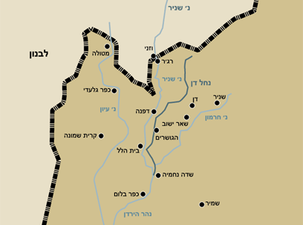
מתי נוסדה העיר: מייסדי קיבוץ דפנה היו עולים מליטא, גרמניה ופולין שהתארגנו לקבוצה במסגרת הקיבוץ המאוחד, וב-3 במאי 1939 הוקם הקיבוץ במקומו הנוכחי כחלק ממבצע חומה ומגדל.
אוכלוסייה: בסביבות ה-950 איש.
כלכלה: כלכלת קיבוץ דפנה נשענת על מספר ענפי חקלאות,תיירות ותעשייה.
חקלאות-גידולי שלחין, אבוקדו, פרדס, בריכות דגים ורפת.
תעשייה-בדפנה מפעל "טבע נאות" בנוסף יש מפעל "ס.א.ר. דפנה" לסרטי אלכסון ובדים לא ארוגים

תיירות- בדפנה פועלים צימרים תחת השם "גני דפנה"

תנועה מיישבת: התנועה הקיבוצית
תמונות:
